**ASSUNTO: MOÇÃO** DE **CONGRATULAÇÕES** E **APLAUSOS** ao Conselheiro Dr. Dr. Dimas Ramalho pela atuação enquanto presidente do Tribunal de Contas do Estado de São Paulo (TCESP).

**DESPACHO**

**SALA DAS SESSÕES____/____/_____**

**PRESIDENTE DA MESA**

|  |
| --- |
| **MOÇÃO Nº 2023** |
|  |

**SENHOR PRESIDENTE,**

**SENHORES (AS) VEREADORES (AS),**

**REQUEIRO** à Mesa Diretora desta Casa de Leis, na forma regimental de estilo e após ouvido o Douto Plenário, que seja consignada em Ata dos Nossos Trabalhos, **MOÇÃO** DE **CONGRATULAÇÕES** e **APLAUSOS** ao Conselheiro Dr. Dimas Ramalho que deixa a presidência do Tribunal de Contas do Estado de São Paulo (TCESP), com uma atuação impecável, com uma marca registrada de promover parcerias, sempre pronto para auxiliar os gestores municipais. Enquanto presidente da Câmara Municipal precisei de sua atenção e fui prontamente atendida, mais de uma vez.

Desejo ainda mais sucesso e não tenho dúvidas que onde quer que esteja o futuro será sempre promissor pela competência e eficiência que possui, aliás, vale mencionar um currículo invejável na carreira política e vida pública. PARABÉNS!

**SALA DAS SESSÕES “VEREADOR SANTO RÓTOLLI”, 02 de fevereiro de 2023.**

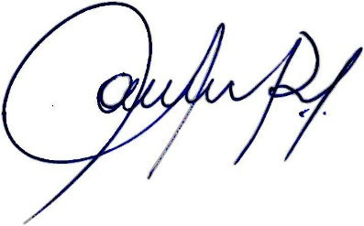

**Vereadora e Investigadora da Polícia Civil Sonia Regina Rodrigues**

**“SÔNIA MÓDENA”**